温馨提示：
此套题为Word版，请按住Ctrl,滑动鼠标滚轴，调节合适的观看比例，答案解析附后。关闭Word文档返回原板块。
阶段易错考点排查练(六)
电场的性质和带电粒子在交变电场中的运动
考点一 电场的性质
易错  点 | 1.不清楚描述电场力的性质和能的性质的物理量之间的关系。  2.不能准确应用功能关系。  3.不明白有关电场图象的意义。
1.(多选)(2016·威海模拟)水平线上的O点放置一点电荷,图中画出电荷周围对称分布的几条电场线,如图所示。以水平线上的某点O′为圆心,画一个圆,与电场线分别相交于a、b、c、d、e,则下列说法正确的是( )
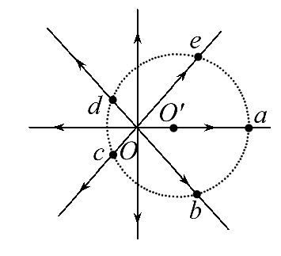
A.b、e两点的电场强度相同
B.a点电势低于c点电势
C.b、c两点间电势差等于e、d两点间电势差
D.电子沿圆周由d到b,电场力做正功
【解析】选B、C。由图看出,b、e两点电场强度的大小相等,但方向不同,而电场强度是矢量,所以b、e两点的电场强度不同,故选项A错误;根据顺着电场线电势逐渐降低可知,离点电荷O越远,电势越低,故a点电势低于c点电势,故选项B正确;根据对称性可知,b、c两点间电势差与e、d两点间电势差相等,故选项C正确;d点的电势高于b点的电势,由E_{p}=qφ=-eφ,则知电子在d点的电势能小于在b点的电势能,根据功能关系可知,电子沿圆周由d到b,电场力做负功,故选项D错误。
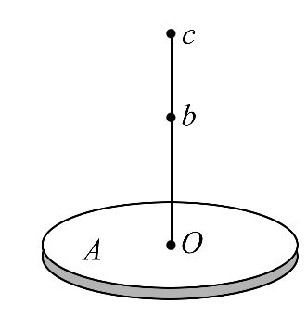
2.(多选)(2016·抚州模拟)如图所示,一水平固定的小圆盘A,带电量为Q,电势为零,从圆盘中心处O由静止释放一质量为m,带电量为+q的小球,由于电场力的作用,小球竖直上升的高度可达盘中心竖直线上的c点,Oc=h,又知道过竖直线上的b点时,小球速度最大,由此可知在Q所形成的电场中,可以确定的物理量是( )
A.b点场强 B.c点场强
C.b点电势 D.c点电势
【解析】选A、D。在b点,电场力等于重力,qE_{b}=mg,E_{b}=,O到c,根据动能定理得,W_{电}-mgh=0,电场力做正功,W_{电}=mgh,电势能减小mgh,小球在O点电势能为0,所以小球在c点电势能为-mgh,c点的电势为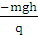,故选项B、C错误,A、D正确。
3.(2016·南京模拟)在某个电场中,x轴上各点电势φ随x坐标变化如图所示,一质量m、电荷量+q的粒子只在电场力作用下能沿x轴做直线运动,下列说法正确的是( )
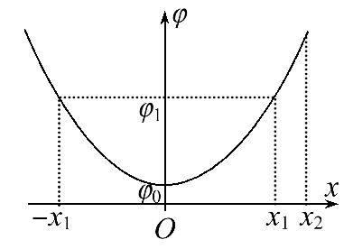
A.x轴上x=x₁和x=-x₁两点电场强度和电势都相同
B.粒子运动过程中,经过x=x₁和x=-x₁两点时速度一定相同
C.粒子运动过程中,经过x=x₁点的加速度大于x=x₂点加速度
D.若粒子在x=-x₁点由静止释放,则粒子到达O点时刻加速度为零,速度达到最大
【解析】选D。从x=x₁到x=-x₁,电势先降低后升高,因为沿着电场线方向电势逐渐降低,可知电场的方向先向右再向左,则知x轴上x=x₁和x=-x₁两点电场强度方向相反,根据斜率等于场强的大小,可知x=x₁和x=-x₁两点电场强度大小相等,但方向相反,故这两点电场强度不同。由图知两点的电势相等,故A错误。x=x₁和x=-x₁两点电势相等,电场力做功为0,根据动能定理可知粒子运动过程中,经过x=x₁和x=-x₁两点时速度大小一定相同,但速度方向有可能相反,故B错误。由x=x₁和x=-x₁两点电场强度大小相等,粒子所受的电场力大小相等,则加速度大小相等,故C错误。若粒子在x=-x₁点由静止释放,粒子到达O处时所受的电场力为零,加速度为零,粒子先加速后减速,则到达O点时的速度最大,故D正确。
考点二 带电粒子在交变电场中的运动
易错  点 | 1.不能准确分析带电粒子在交变电场中的受力情况、运动情况以及做功情况。  2.不能合理地选择物理规律列方程。
1.(2016·安庆模拟)如图甲所示,在两距离足够大的平行金属板中央有一个静止的电子(不计重力),当两板间加上如图乙所示的交变电压后,若取电子初始运动方向为正方向,则下列图象中能正确反映电子的速度v、位移x、加速度a、动能E_{k}四个物理量随时间变化规律的是( )
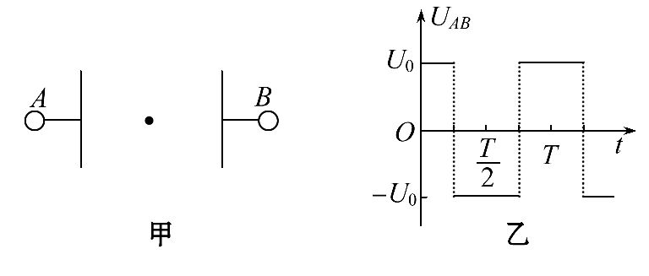
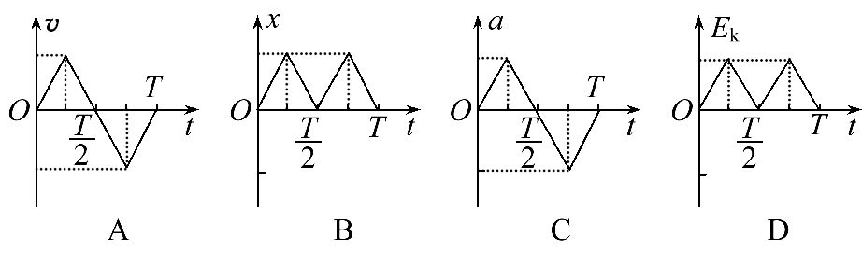
【解析】选A。分析电子一个周期内的运动情况,0～时间内,电子从静止开始向A板做匀加速直线运动,～沿原方向做匀减速直线运动,时刻速度为零,～时间内向B板做匀加速直线运动,～T向B板做匀减速直线运动,根据匀变速运动速度图象是倾斜的直线可知图A符合电子的运动情况,故选项A正确;电子做匀变速直线运动时x -t图象是抛物线,故选项B错误;由于a=,可知匀变速运动的加速度大小不变,a -t图象应平行于横轴,故选项C错误;匀变速运动速度图象是倾斜的直线,E_{k}-t图象是抛物线,故选项D错误。
2.(2016·武汉模拟)如图甲所示,A、B为水平放置的平行金属板,板间距离为d(d远小于板的长和宽),在两板的中心各有小孔O和O′,O和O′处在同一竖直线上,在两板之间有一个带负电的、质量为m的质点P,已知A、B间所加电压为U₀时,质点P所受的电场力恰好与重力平衡。现在A、B间加上如图乙所示随时间做周期性变化的电压U,已知周期T=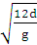(g为重力加速度)。在第一个周期内的某一时刻t₀,在A、B间的中点处由静止释放质点P,一段时间后质点P从金属板的小孔飞出。试求：
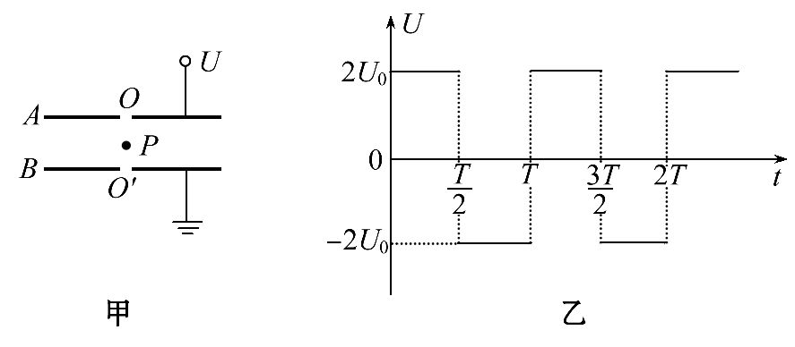
(1)质点P所带的电量大小q和某一时刻t₀释放时的加速度a。
(2)t₀在什么范围内,可使质点在飞出小孔之前运动的时间最短。
(3)t₀在哪一时刻,可使质点P从小孔飞出时的速度达到最大,并求出最大动能。
【解析】(1)设质点P的质量为m,电量为q,当A、B间的电压为U₀时,有：q=mg,解得：q=
当两板间的电压为2U₀时,P的加速度向上,其大小为a₁,则：q-mg=ma₁,解得：a₁=g
当两板间的电压为-2U₀时,P的加速度向下,其大小为a₂,则q+mg=ma₂,解得：a₂=3g
(2)要使质点在飞出小孔之前运动的时间最短,必须使质点释放后一直向下加速运动。设质点释放后经过时间t到达小孔O′,则d=a₂t²,解得：t=
因为T=,所以t<,质点到达小孔之前能一直加速。
因此要使质点在飞出小孔之前运动的时间达到最短,质点释放的时刻t₀应满足≤t₀≤T-t
即≤t₀≤5
(3)要使质点P从小孔飞出时的速度达到最大,必须使质点释放后先向上加速、再向上减速运动,在到达小孔O时速度减为0,然后向下加速运动直到小孔O′,设质点释放后向上加速时间为t₁、向上减速时间为t₂,则：v₁=gt₁
0=v₁-3gt₂
d=g+(v₁t₂-·3g)
由以上各式解得：t₁=,t₂=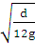
因为t₁<,t₂<
所以质点P能向上先加速后减速恰好到达小孔O。
设质点从小孔O向下加速运动到小孔O′经过的时间为t₃,则：d=·3g,解得：t₃=
因为t₂+t₃=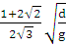<,因此质点P能从小孔O向下一直加速运动到小孔O′,此时质点P从小孔O′飞出时的速度达到最大。
因此,要使质点P从小孔飞出时的速度达到最大,质点P释放的时刻应为：t₀=-t₁=
E_{k}=3mgd
答案：(1) g,方向竖直向上或3g,方向竖直向下 (2)≤t₀≤5 (3) 3mgd

关闭Word文档返回原板块

